Araştırma Makalesi/Research Article
Suda Dağılma Dayanımı İndeksi (SDI) Deneyinde Kullanılan Küre Örneklerinin Hazırlaması İçin Aşındırıcı Çanak Tasarımı
Design of Cutter Cups For The Preparation of Sphere Samples Used in Slake Durability Index Test
Hüseyin ANKARA¹, Mehmet AKSOY², Süheyla YEREL KANDEMİR^{3*}, Haydar ARAS⁴

Özet- Şeyl ve kil içerikli zayıf kayaçların aşınma ve suda dağılmasının belirlenmesinde kullanılan Islak Kararlılık İndeksi (SDI) deneyinin sonuçlarını etkileyen birçok etken vardır. Bu etkenlerden birisi deneyde kullanılan temsili deney örneklerinin geometrik şeklidir. Temsili deney örneklerinin eşdeğer boyutlu küresel örnek olması önerilmesine rağmen uygulanan örnek hazırlama tekniği ile bu geometrik şeklin oluşturulması oldukça zordur. Ancak özel kesme ve aşındırma teknikleri kullanılarak eşdeğer boyutlu temsili küre örneklerin hazırlanması mümkündür. Bu tekniklerle temsili küre örneklerin hazırlanmasında kayaç mineralojisine ve yoğunluğuna bağlı olarak bazı zorluklar da ortaya çıkmaktadır. Özellikle plastik kil içeren kayaçlarda temsili küre deney örnek yüzeylerinde ve aşındırıcı çanak içinde kil sıvamaları ve kırıntı dolması meydana gelmektedir. Bu sorunlardan dolayı da aşındırıcı çanakta küre yapma süresi çok zaman almaktadır.
Bu çalışmada temsili küre deney örneklerinin aşındırılması sırasında yüzey sıvamalarını ve çanak içine kırıntı dolmalarını engelleyen uygun aşındırıcı çanak tasarımı yapılmıştır. Bu aşındırıcı çanaklarda yapılan aşındırma deneyleri sonunda da en uygun çanak geometrisi ve aşındırıcı tane boyutu belirlenmiştir.

Anahtar Kelimeler- Islak Kararlılık İndeks (SDI) Deneyi, Aşındırıcı Çanak, Temsili Küre Deney Örneği
Abstract- There are various factors affecting the results of slake durability index test used to determine slake durability and abrasion resistance of shale and similar weak rocks. One of these factors is the geometrical shape of the representative test samples used in this test. Although it is purposed that representative test samples should have the shape of the equal sized spherical samples, it is very hard to prepare these representative test samples by applying the current sample preparation method. However, it is proven that the equal sized spherical representative test samples can be prepared by applying special cutting and abrasion techniques. But some difficulties related with rock mineralogy and densities have been encountered during the application of these techniques. One of these difficulties to be resolved is that the surface of specimen and the inner surface of cutter cup are coated and filled with the ground fine particles produced from the specimen itself during the sphere sample preparation. Because of this problem, it takes too much time to prepare spherical samples by using these cutter cups.
In this article, appropriate cutting cups will be designed to prevent the surface of representative sphere test samples and the inner surface of cutter cup from being coated and filled with fine ground particles produced. The most appropriate geometry and abrasive particle size of cutting cups was determined according to the results of tests performed on the representative sphere test samples.
Keywords- Slake Durability Index Test; Cutter Cup; Representative Sphere Test Sample
- GİRİŞ
Islak Kararlılık İndeksi (SDI) Deneyi indeks türünden olup, kayaların sınıflandırılması ve birbiriyle karşılaştırılması için kullanılır. Genellikle, zayıf ve kil içeren kayalar üzerinde yapılan bu deneyde iki standart ıslanma ve kuruma çevrimine tabi tutulan temsili deney örnekleri zayıflama ve ayrılıp suda dağılmaya karşı gösterdiği direnç belirlenir [1].

^{3*}Sorumlu yazar iletişim: suheyla.yerel@bilecik.edu.tr
^{1,2,4}İletişim: hankara@ogu.edu.tr, maksoy@ogu.edu.tr , haras@ogu.edu.tr
^{3*}İnşaat Mühendisliği Bölümü, Mühendislik Fakültesi, Bilecik Şeyh Edebali Üniversitesi, BİLECİK
^{1,2}Maden Mühendisliği Bölümü, Mühendislik-Mimarlık Fakültesi, Eskişehir Osmangazi Üniversitesi , ESKİŞEHİR
⁴Makine Mühendisliği Bölümü, Mühendislik-Mimarlık Fakültesi, Eskişehir Osmangazi Üniversitesi , ESKİŞEHİR
İlk olarak, 1970 yılında Chandra tarafından geliştirilen SDI deneyi, daha sonra 1972 yılında Franklin ve Chandra tarafından iyileştirmeler yapılarak daha da geliştirilmiştir. Bunun sonucunda, kaya örneklerinin gözenekliliği, geçirgenliği, şişme ve dağılma direnci ile temsili deney örneklerinin şekli, ağırlığı, toplam miktarı, ıslanma ve kuruma çevrim sayısının SDI deney sonuçlarına duyarlı olduğu belirtilmiştir [2].
1972 yılından sonra, SDI deneyi kaya mekaniği alanında oldukça kabul görmüş ve yaygın olarak kullanılmaya başlamıştır. Bu yaygın kabul ve kullanımının sonucunda, bu deney standartlaştırılmış ve Uluslararası Kaya Mekaniği Topluluğu (ISRM) tarafından kayalar için standart test olarak önerilmiştir [1]. Ayrıca, bu deney Amerikan Test ve Malzeme Topluluğu tarafından da kabul edilmiş ve ASTM D4644 numaralı standart deney olmuştur [3].
Günümüzde SDI deneyi, önemli bir mühendislik parametresi haline gelmiştir ve literatürde özellikle de zayıf ve kil içeren kayaçların dayanımını belirlemede yaygın olarak kullanılmıştır [4-9]. Ayrıca, birçok araştırmacı SDI deneyi indeks değeri ile kayaçların dayanımları, mineral içerikleri ve çeşitli jeomekanik özellikleri arasında ilişki kurmaya çalışmışlardır [10-19].
SDI değeri belirlenerek yapılan çalışmalarda araştırmacılar, bu deneyden faydalanarak farklı yaklaşımlarda bulunmuşlardır. Bu yaklaşımlar incelendiğinde deneyde kullanılan temsili deney örneklerinin şeklinin ve yüzey pürüzlülüğünün SDI değerine olan etkisi de irdelenmiştir. Deneyde kullanılan temsili deney örneklerinin şeklinin çoğunlukla küreye benzemediği görülmektedir. Ancak temsili deney örneklerinin şekli ve pürüzlülüğü, yani küresellikten uzaklaşması, deneydeki çevrimler sırasında örneklerin birbiriyle çarpışmaları ve sürtünmeleri sonucu mekanik kırılmalar meydana geldiği belirlenmiştir. Köşeli ve pürüzlü temsili deney örneklerinde, küremsi (yuvarlak) şekle sahip örneklere göre daha fazla kopma ve parçalanmalar meydana gelmiştir [20, 21]. SDI deneyine tabi tutulacak temsili deney örneklerin 40-60 gram ağırlığında, mümkün olduğunca küresel veya küreye yakın bir şekilde ve köşeleri yuvarlatılmış olarak hazırlanması gerekliliği vurgulanmıştır [3, 22-24]. Küresele yakın temsili deney örneklerin hazırlanmasında aynı kayaç kütlesinden kabaca eş boyutlu 10 adet kayaç parçası çekiçle kırma ile elde edilmektedir [3,23]. Temsili deney örneği olarak alınan kayaç parçalarının köşeleri kırılıp küreselleştirilmesi için ucu keskinleştirilmiş özel çekiçler, bıçaklar ve zımpara kullanılmaktadır [23,24] ve tartıma geçmeden önce fırça ile bu örneklerin ince kırıntıları temizlenmektedir [23]. Ancak uygulamada kaya türlerine göre küresel şekilli temsili deney örneklerin hazırlanması güçleşmekte ve zaman almakta, bazen de mümkün olmamaktadır [24].
Literatürde görüldüğü gibi SDI deneyi için kullanılan temsili deney örneklerinin küresel şekilden uzaklaşması SDI değerini olumsuz etkilemektedir. Ancak eşdeğer boyutlu ve ağırlıklı temsili küre deney örnekleri kullanılarak yapılacak deneyin sonuçlarında nasıl bir değişim olacağı konusunda literatürde herhangi bir bilgi de yoktur. Ankara vd. (2013) farklı tür kayaçlardan eşdeğer boyutlu temsili küre deney örnekleri hazırlanmasının mümkün olduğunu göstermişleridir. Eşdeğer boyutlu küre örnekleri ve elle küresele yakın hale getirilen yuvarlak deney örnekler üzerinde hem ISRM hem de ASTM’ye göre yapılan deneylerde eşdeğer boyutlu küre deney örneklerin daha yüksek indeks değerleri verdiği belirlenmişdir [25]. Ayrıca Eskişehir beyaz tüflerinin küre örnekleri üzerinde yapılan indeks testleri ile lüteratürdeki test sonuçları kıyaslanmış ve küre örneklerinin daha yüksek indeks değeri verdiği bulunmuştur [26]. Ancak bu çalışmalar kapsamında aşındırıcı çanağın performansına bağlı olarak temsili küre deney örneklerin hazırlamasının uzun zaman aldığı da görülmüştür.
Bu çalışma kapsamında, temsili küre deney örneklerini hazırlama süresini kısaltmak amacıyla farklı geometride ve farklı tane boyutlu aşındırıcı malzemeye sahip aşındırma çanakları tasarlanmış ve imal ettirilmişidir. Bu aşındırıcı çanaklar kullanılarak temsili deney örneklerine küre geometrik şekil kazandırılması için ampirik yaklaşımı temel alan bir aşındırma deney yöntemi uygulanmış ve çanakların aşındırma performansları belirlenmiştir.
- AŞINDIRICI ÇANAK TASARIMI
Aşındırıcı çanaklar küre yapma makinesine karşılıklı iki adet takılarak ön küre şeklini aşındırarak küre şekli elde edilmesine olanak sağlamaktadır. Aşındırıcı çanaklar birbirine ters yönde 140 dev/dak dönerek küre olacak malzemenin küre şeklinde aşındırma işlemini gerçekleştirmektedir. Aşındırıcı çanak içindeki küre malzemesi çanaklar tarafından herhangi bir baskı uygulamaksızın, serbest dönmesi sonucunda aşındırılmaktadır. Bu serbest dönmenin oluşması için küre parçası ile aşındırıcı çanak üst kısmı arasında 1-2 mm açıklık bulunmaktadır. Bunun için küre malzemesinin yüzeyinde oluşan aşınma çanak yan ve alt yüzeyinde yer çekim kuvveti ile gerçekleşmektedir. Küre parçası çanaklar arasında düşey ve yatay konumda diyagonal dönme hareketi ile aşındırma işlemi oluşmaktadır. Bu işlem sırasında çanaklarda ve küre parçasında ısı oluşumu söz konusu olmadığından dolayı herhangi bir soğutucu akışkan kullanılmamaktadır.
Aşındırıcı çanaklar aşındırıcı malzeme olarak 4-6 karat/cm³ sentetik elmas içermektedir. Deneyde kullanılan çanaklarda aşındırıcı tane boyutları 100, 60-80 ve 30-40 meş tercih edilmiştir. Aşındırıcı çanaklar alt ağzı açık veya kapalı olacak şekilde tasarlanmış ve imal ettirilmiştir. Deneylerde kullanılan en iyi performansa sahip aşındırıcı çanağın ölçülendirilmiş çizimi Şekil 1’de verilmiştir.

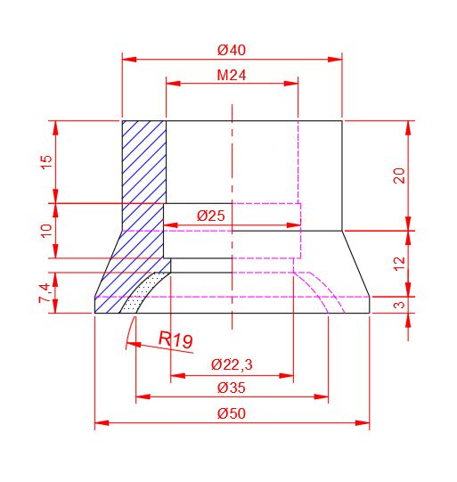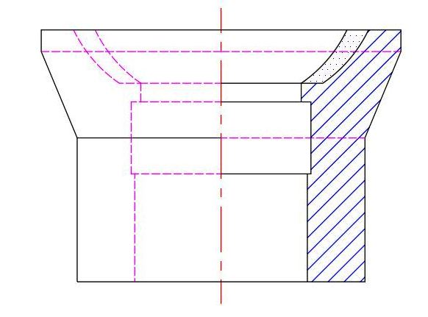
Üst ağız açıklığı
Alt ağız açıklığı
İç bükey yüzey
Şekil 1. En iyi aşındırma performansına sahip çanağın çizimi.
- AŞINDIRMA DENEYLERİ
Aşındırma deneylerinde kullanılan kaya blok örnekleri Türkiye Kömür İşletmeleri (TKİ) Kurumu’na bağlı Çan Linyit İşletmesi, Orhaneli Linyitleri İşletmesi, Seyitömer Linyit İşletmesi ve Tunçbilek Linyit İşletmesi’nden alınmıştır. Alınan kaya blok örnekleri 50x50x30 cm boyutlardadır. Her bir kaya bloğunun türü, mineralojik yapısı ve nem içerikleri Tablo 1.’de verilmiştir.

Tablo 1. Örnekleme yapılan kayaçların özellikleri
Kaya türü | Mineral içeriği | Nem % | Açıklama
Şeyl | Siderit, Zeolit | 18,62 | Çan Linyit İşletmesi
Zayıf Çimentolu Kumtaşı | Kuvars, Magnetit, Albit | 15,50 | Orhaneli Linyit İşletmesi
Laminalı Marn | Aragonit, Kuvars ve Muskovit | 36,71 | Seyitömer Linyit İşletmesi
Masif Marn | Kuvars, Kalsit, Dolomit | 8,91 | Tunçbilek Linyit İşletmesi

Bu çalışma kapsamında aşındırıcı malzemenin (aşındırıcı çanaklar) aşınan malzeme (kayaç) üzerinde hızlı bir şekilde aşınma kayıplarına neden olması istenmektedir. Bu anlamda aşındırıcı çanaklar kullanılarak kaya malzemesinin küresel geometrik şekil kazandırılması için geliştirilen herhangi bir test yöntemi olmadığından dolayı ampirik olarak aşındırma deneyleri uygulanmıştır. Öncelikli olarak kaya bloklarından yaklaşık 54 mm’lik küpler kesilmiştir. Bu küplere ikinci bir kesme işlemi uygulanmış ve ön küre şekli verilmiştir. Daha sonra ön kürelerden elde edilen küre deney örnekleri aşındırma deneylerinde kullanılmıştır.
Küre deney örnekleri üzerinde her bir çanak için 1, 2, 3, 4 ve 5 dakikalık zaman dilimlerinde aşındırma işlemi uygulanmış ve aşındırma sonrası ağırlık ve çap değişimleri ölçülmüştür. Bu ölçümler her bir küre örnek ve çanak üzerinde üç kere tekrarlanarak toplam 45 dakikalık bir aşındırma işlemi yapılmıştır. Aşındırma işlemleri değişik geometriye sahip toplam 16 aşındırıcı çanak ve 64 adet küre örneği üzerinde tekrarlanmıştır. Ağırlık kayıpları için tek dijitli terazi ve çap değişimleri için iki dijitli elektronik kumpas kullanılmıştır. Her bir zaman aralığındaki ağırlık ve çap değişimleri ölçüldükten sonra ortalama küre çapı, küre yüzey alanı ve aşındırma oranları bulunmuştur. Her bir zaman dilimi için aşındırıcı çanakların aşındırma oranı (gr/mm²) hesaplanmıştır. Daha sonra ortalama değerler bir dakikalık zaman dilimine çevrilerek dakikadaki ortalama aşındırma oranı (gr/mm²/dak) hesaplanmıştır.
Deneylerde kullanılan 16 aşındırıcı çanaktan 4 tanesi seçilmiş ve elde edilen sonuçlar Şekil 2’de verilmiştir. Çanak-E ilk imal ettirilen çanak ve bu çanağın revize edilmiş hali Çanak-RE olarak kotlanmıştır. (Şekil 3). Bu çanakların aşındırma performansları temel alınarak yeni tasarlanan çanakların aşındırma performansları ile kıyaslanmıştır. Yeni tasarlanan çanaklar arasında Çanak-1 ve Çanak-R3 en yüksek ortalama aşındırma oranına sahip çanaklar olarak belirlenmiştir, Şekil 4 ve 5. Ampirik olarak 3 kaya örneğinde en yüksek ortalama aşındırma oranına sahip çanak Çanak-R3 olarak belirlenmiştir, Şekil 2. Ayrıca Çanak-R3’ün geometrik yapısı nihai çanak tasarımı için temel alınan aşındırıcı çanak tipi olmuştur. Bu aşındırıcı çanağın teknik resim çizimi Şekil 1’de verilmiştir.
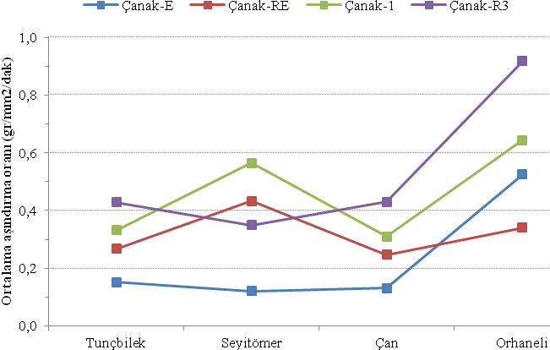
Şekil 2. Aşındırıcı çanakların 45 dakikalık ortalama aşındırma oranları.
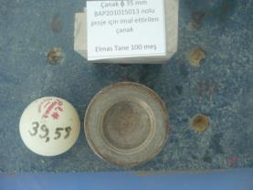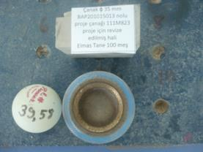
Ölçek masa tenisi topu 39,58 mm
Ölçek masa tenisi topu 39,58 mm
- Çanak-E (b) Çanak-RE
Şekil 3. 100 meş tane boyutlu aşındırıcı çanaklar (a) İlk imal ettirilen çanak (b) revizeli çanak
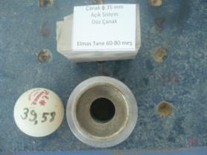
Ölçek masa tenisi topu 39,58 mm
Şekil 4. Elmas tane boyutu 60-80 meş olan aşındırıcı çanak (Çanak-1)
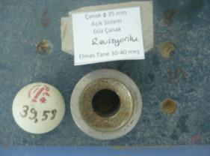
Ölçek masa tenisi topu 39,58 mm
Şekil 5. Elmas tane boyutu 30-40 meş olan revizeli aşındırıcı çanak (Çanak-R3)
- BULGULAR VE TARTIŞMALAR
SDI deneylerinde her birinin ağırlığı 40 ile 60 gram arasında değişen 10 adet pürüzsüz örnek parçaları kullanılmaktadır. Standartlara göre temsili örnek parçaların şekli kabaca küresel [22] veya küresele yakın [27], kabaca eş boyutlu [23] ve köşeleri yuvarlatılmış olarak hazırlanmalıdır, [22, 23, 28]. Ancak uygulamada kaya türlerine göre kabaca küresel veya küresele yakın şekilli yuvarlak temsili deney örneklerin hazırlanması güçleşmekte ve zaman almakta, bazen de mümkün olmamaktadır [24]. Literatürde ve standartlarda önerilmesine rağmen diğer araştırmacılar tarafından SDI deneyleri için eş boyutlu ve kütleli temsili küre deney örneklerinin hazırlanması hususunda herhangi bir çalışma yapılmamıştır. Ankara vd. (2013) yaptıkları çalışmada her tür kayaçtan eşdeğer boyutlu temsili küre deney örnekleri hazırlanmasının mümkün olduğunu göstermişlerdir. Bu çalışma için imal ettirilen aşındırıcı çanak (Çanak-E) ile temsili küre deney örneklerini hazırlamışlardır. Ancak Çanak-E’nin aşındırma performansı yeterli olmadığından dolayı, Çanak-E revize edilerek Çanak-RE imal ettirilmiştir. Çanak-RE’de aşındırma performansı artmasına rağmen yeterli olmadığı sonucuna varılmış ve başka bir proje kapsamında tekrar aşındırıcı çanak tasarımı yapılmıştır.
Farklı geometrik şekillerde tasarlanan yeni aşındırıcı çanaklar arasında, Çanak-R3 masif marn, zayıf çimentolu kumtaşı ve şeyl kaya örnekleri üzerinde en yüksek aşındırma performansı vermiştir. Bu aşındırıcı çanak Çanak-E ile kıyaslandığında % 175 ile 327 oranında daha yüksek aşındırma performansı elde edilmiştir. Çanak-1 laminalı marn kaya örneği üzerinde en yüksek aşındırma performansını vermiştir. Çanak-E ile kıyaslandığında % 469 oranında aşındırma performans artışı bulunmuştur.
- SONUÇLAR
Değişik geometrik şekilde ve farklı tane boyutlarında imal ettirilen çanaklar üzerinde yapılan aşındırma denemeleri sonucunda en iyi performans Çanak-R3’de bulunmuştur. Aşındırıcı çanağın ağız açıklığı 35 mm olan Çanak-R3 için taban açıklığı 22,3 mm, iç bükeylik çapı 19 mm, aşındırıcı tane boyut 30-40 meş ve aşındırıcı konsantrasyonu 4-6 karat/cm³ bulunmuştur. Laminalı marnlarda en iyi performansı veren Çanak-1 için ağız açıklığı 35 mm, taban açıklığı 29 mm, iç bükeylik çapı 17,5, aşındırıcı tane boyutu 60-80 meş ve aşındırıcı konsantrasyonu 4-6 karat/cm³ hesaplanmıştır. Sonuç olarak, masif ve nem içeriği düşük kayaçlarda Çanak-R3’ün; laminalı ve nem içeriği yüksek olan kayaçlarda Çanak-1’in kullanılmasının uygun olduğu belirlenmiştir.
TEŞEKKÜR
Bu çalışma TÜBİTAK 111M823 sayılı proje sonuçları kullanılmıştır.

KAYNAKLAR
- ISRM, E. T. Brown (ed.), Suggested Methods: Rock Cracterization, Testing and Monitoring, London, Permagon Press, 1981.
- Franklin, J.A. and Chandra, R., “The slake durability test”, International Journal of Rock Mechanics and Mining Sciences, vol. 9, pp. 325-341, 1972.
- ASTM, Standard Test Method for Slake Slake Durability of Shales and Similar Weak Rocks (D4644), Philadelphia, Annual book of ASTM standards, vol. 4-08, ASTM, pp. 863–865, 1990.
- Bella, F.G., Entwisle, D.C. and Culshaw M.G., “A geotechnical survey of some British Coal Measures mudstones, with particular emphasis on durability”, Engineering Geology, vol. 46, pp. 115-129, 1997.
- Çetin, H., Laman, M. and Ertunc, A., “Settlement and slaking problems in the world’s fourth largest rock-fill dam, the Ataturk Dam in Turkey”, Engineering Geology, vol. 56, pp. 225–242, 2000.
- Gemici, Ü., “Durability of shales in narlıdere, İzmir, Turkey, with an emphasis on the impact of water on slaking behavior”, Environmental Gelogy, vol. 41, pp. 430-439, 2001.
- Dhakal, G., Yoneda, T., Kato, M. and Kaneko, K., “Slake durability and mineralogical properties of some pyroclastic and sedimentary rocks”, Engineering Geology, vol. 65, pp. 31–45, 2002.
- Viterbo, V., McLemore, V., Donahue, K., Aimone-Martin, C., Fakhimi, A. and Sweeney, D., “Effects of chemistry, mineralogy, petrography and alteration on rock engineering properties of the Goathill north rock pile at the Molycorp Questa Mine, New Mexico”, SME Annual Meeting, Feb. 2007.
- Ergüler, Z.A. and Ulusay, R., “Assessment of physical disintegration characteristics of clay-bearing rocks: Disintegration index test and a new durability classification chart”, Engineering Geology, vol. 105, pp. 11–19, 2009.
- Koncagül, E. C. and Santi, P. M., “Predicting the unconfined compressive strength of the Breathitt shale using slake durability, Shore hardness and rock structural properties”, International Journal of Rock Mechanics and Mining Sciences, vol. 36, pp. 139-153, 1999.
- Gökçeoğlu, C., Ulusay, R. and Sönmez, H., “Factors affecting the durability of selected weak and clay bearing rocks from Turkey, with particular emphasis on the influence of the number of drying and wetting cycles”, Engineering Geology, vol. 57, pp. 215–237, 2000.
- Lashkaripor, G.R. and Boomeri, M., “The role of mineralogy on durability of weak rocks”, Pakistan Journal of Applied Sciences, vol. 2, no.6, pp. 698-701, 2002.
- Sri-in, T. and Fuenkajorn, K., Fuenkajorn & Phien-wej (eds.), “Slake Durability Index and Strength Testing of Some Rocks in Thailand”, Rock Mechanics, ISBN 978 974 533 613 , pp. 145-159, 2007.
- Gupta, V. and Ahmed, I., “The effect of pH of water and mineralogical properties on the slake durability (degradability) of different rocks from the Lesser Himalaya, India”, Engineering Geology, vol. 95, pp. 79–87, 2007.
- Yağız, S., “Correlation between slake durability and rock properties for some carbonate rocks”, Bulletin of Engineering Geology and the Environment, vol. 70, no.3, pp. 377-383. 2011.
- Sarkar, K., Tiwary, A. and Singh, T. N., “Estimation of strength parameters of rock using artificial neural Networks”, Bulletin of Engineering Geology and the Environment, vol. 69, no.4, pp. 599-606, 2010.
- Fuenkajorn, K. 2010. “Experimental assessment of long-term durability of some weak rocks”, Bulletin of Engineering Geology and the Environment, vol. 70, no.2, pp. 203-211, 2011.
- Kıncal, C., Koca, M. Y., Özden, G. and Demirbasa, N., “Fractal parameter approach on weathering grade determination of Çeşme (Izmir, Turkey) tuffs”, Bulletin of Engineering Geology and the Environment, vol. 69, no.4, pp. 617-629, 2010.
- Moradian, Z.A., Ghazvinian, A.H., Ahmadi, M. and Behnia, M., “Predicting slake durability index of soft sandstone using indirect tests”, International Journal of Rock Mechanics and Mining Sciences, vol. 47, pp. 666–671, 2010.
- Kolay, E., Kayabalı, K. and Beyaz, T., “The effect of sample shape on the slake durability of some argillaceous rocks”, ROCKMEC′2004-VIIth Regional Rock Mechanics Symposium, Sivas, Turkey, 2004.
- Kolay, E. and Kayabalı, K., “Investigation of the effect of aggregate shape and surface roughness on the slake durability index using the fractal dimension approach”, Engineering Geology, vol. 86, pp. 271–284. 2006.
- ISRM, Ulusay, R., Hudson, J.A., (Eds.), “The Complete ISRM Suggested Methods for Rock Characterization, Testing and Monitoring; 1974–2006, prepared by the Commission on Testing Methods”, International Society for Rock Mechanics: ISRM Turkish National Group Ankara, 628 ISBN 978-975-93675-4-1, 2007.
- Kayaçların Şişme ve Suya Dayanıklılık Özelliklerinin Tayini, Türk Standardları Enstitüsü TSE 8543, Ankara, 1990.
- Kolay, E., “Örnek mikro yapısının ve köşelililiğin suda dağılmaya karşı duraylılık indeksine etkisi ve suda dağılmaya karşı duraylılık indeksiyle bazı fiziksel özellikler arasındaki ilişki”, Yerbilimleri, vol. 28, no.2, pp. 271–284, 2007.
- Ankara, H., Aksoy, M. ve Yerel, S., Suda Dağılmaya Karşı Duraylılık Testi için Kayaçlardan Eş Boyutlu Küresel Örneklerin Hazırlanması, BAP Eskişehir Osmangazi Üniversitesi Proje No: 201015013, 2013.
- Ankara, H., Aksoy, M., Yerel, S. and Keser, Y., “A new sample preparation method for slake durability index test”, 4th Balkan Mining Congress, Ljubljana-Slovenia, pp. 571-575, 2011.
- Ulusay, R., Gökçeoğlu, C ve Binal, A., Kaya Mekaniği Laboratuvar Deneyleri, TMMOB Jeoloji Mühendisleri Odası Yayınları 58, Ankara, pp. 35-40, 2011.
- Standard Test Method for Slake Durability of Shales and Similar Weak Rocks, ASTM, D-4644-87, 1998.

